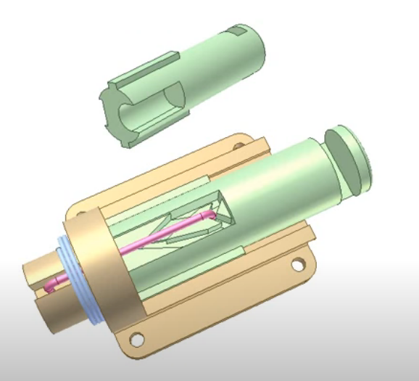

<https://www.youtube.com/watch?v=kJ0BlovBWtk>

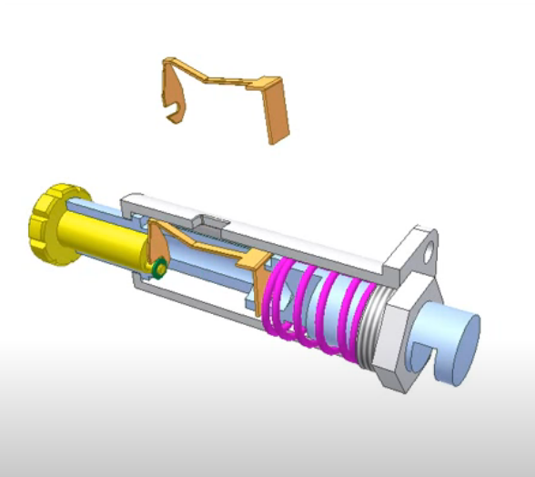

<https://www.youtube.com/watch?v=Iq3ICLRWXf8>

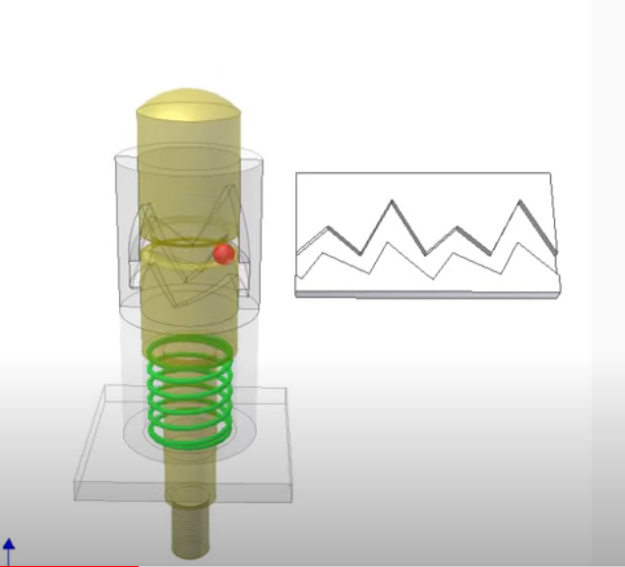

<https://www.youtube.com/watch?v=Meltd5Kclqs>

<https://www.youtube.com/watch?v=3_wPH904a_8>

<https://www.youtube.com/watch?v=hemOfnSpwtI>

<https://www.youtube.com/watch?v=VA7UGVCpcFk>

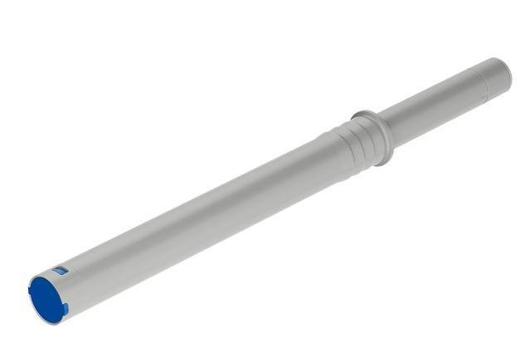evan marka

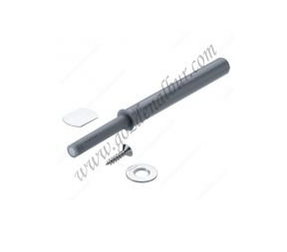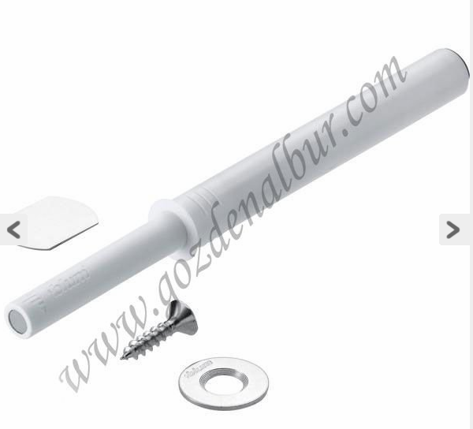

Gözdenalbur

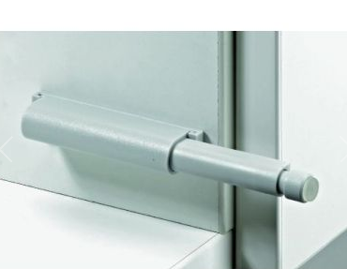

Hettich

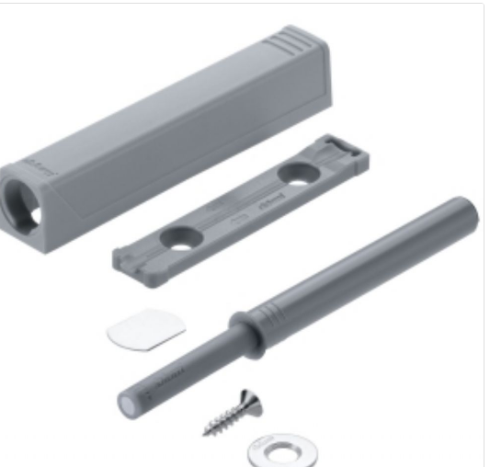dizayn dekor

Malzemem araştırma brazing : sert lehimleme

Sert lehimleme (brazing) iki ya da daha fazla metal parçayı birbirine birleştirmek için endüstride yaygın olarak kullanılan bir yöntemdir. Kaynak uygulamalarında parçalar ergime noktasına yakın bir sıcaklığa kadar ısıtılıp birleştirilmesi sağlanırken, sert lehimleme uygulamasında dolgu malzemesi, 450 ºC’nin üstünde ve birleştirilecek parçaların erime sıcaklıkları altına ısıtılarak, parçaların arasına kılcal etki ile dağıtılır. Böylece birleştirilecek malzemeleri kaynak işleminin gerektirdiği sıcaklıklara çıkartmaya gerek kalmadan, sadece kullanılacak dolgu malzemesi ergime sıcaklığının üzerine çıkılarak, dolgu malzemesinin birleştirilecek parçalarla bağ kurması sağlanır. Kaynak uygulamasına göre daha düşük sıcaklıklarda yapıldığı için sert lehimleme, aşırı ısınmayı ve parçaların erimesini önler, deformasyon olasılığını azaltır. Sert lehim işleminin başlıca özellikleri aşağıda verilmiştir:

* İşlem sırasında atomlar arası (metalik) bağ oluşumu nedeniyle, birleşme hattında çok yüksek mukavemet değerleri elde edilir. Sert lehim yapılan bölgenin mukavemeti ana metalin mukavemetine eşit veya daha yüksektir.
* İşlem sırasında taban metal erimez.
* Kullanılan dolgu metalin erime sıcaklığı ana metalin erime sıcaklığının altındadır.
* Dolgu metali, birleşme hattında kılcal (kapiler) hareket ile aktığı için bu bölgedeki yüzey pürüzlülüğü en az seviyede oluşur.
* Sert lehim ile hassas birleştirme yapılması bilinen kaynak yöntemlerine kıyasla daha kolaydır.